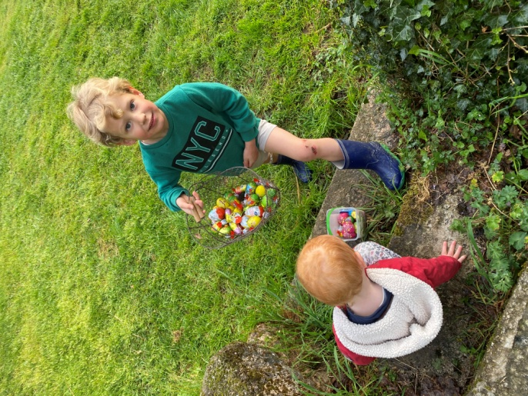 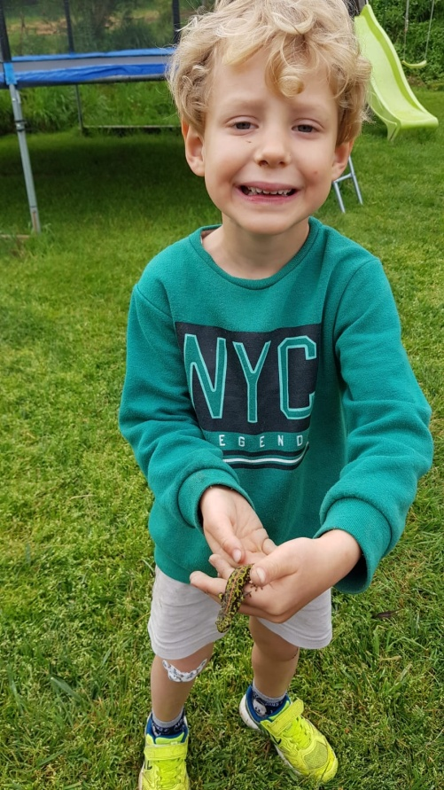

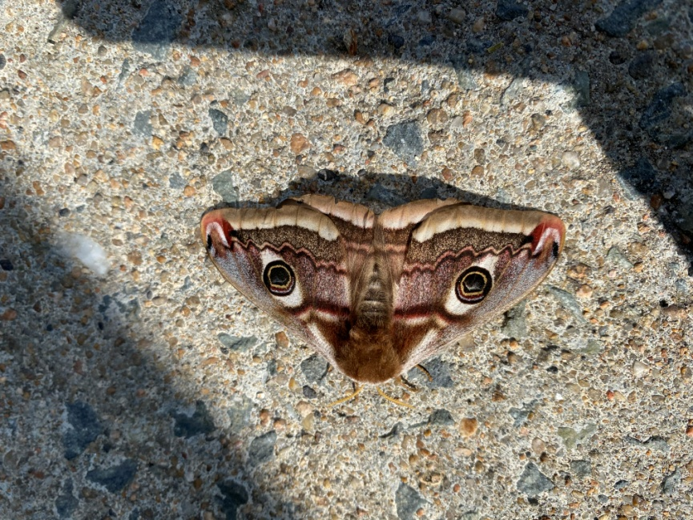 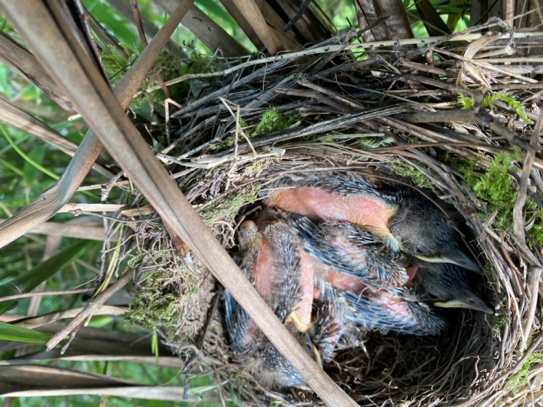

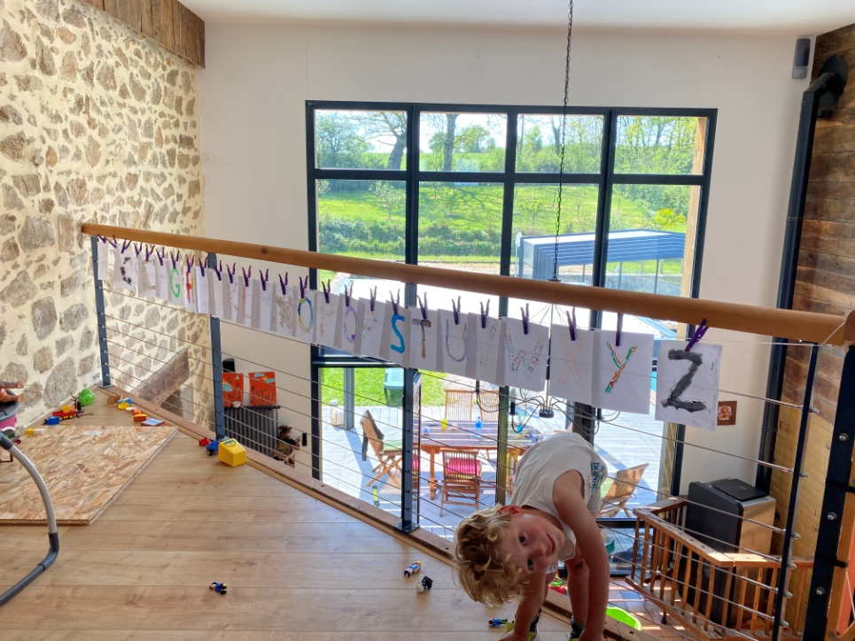

Cette semaine, **SIMON** a trouvé plein de trésors dans son jardin : des œufs de Pâques, un beau papillon, une salamandre et des oisillons merles. Sais-tu retrouver les images pour chaque trésor ?

Il a aussi fini sa magnifique guirlande-alphabet. Bravo !

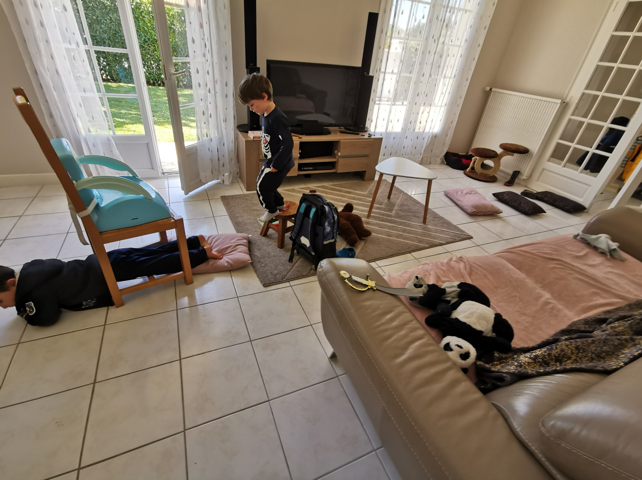

**LUCAS** a construit un beau parcours dans son salon avec son frère Hugo. Il a aussi joué au jeu du cache- doudou, regardé une histoire de Yétili sur la tablette, et il a fait le jeu du collier.

Mais son activité préférée reste le coloriage !

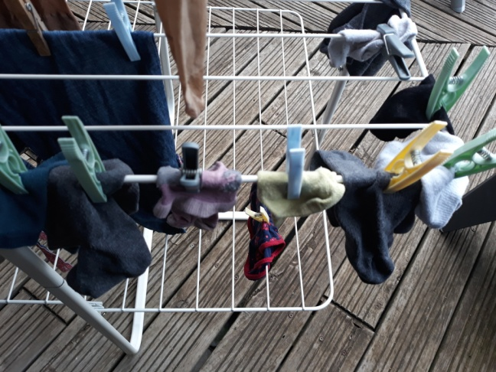 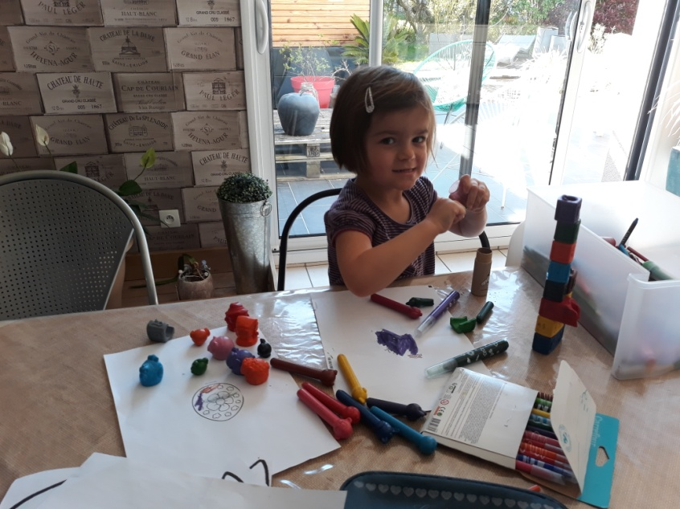

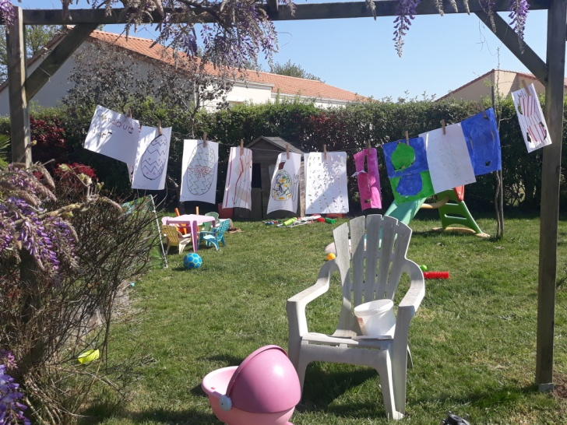

**TESS** a étendu le linge avec les pinces à linge, elle a fait une exposition dehors avec Albin et Yaëlle et elle a trouvé des chocolats pour Pâques dans le jardin.

Elle a dansé au soleil sur une musique de Jain.

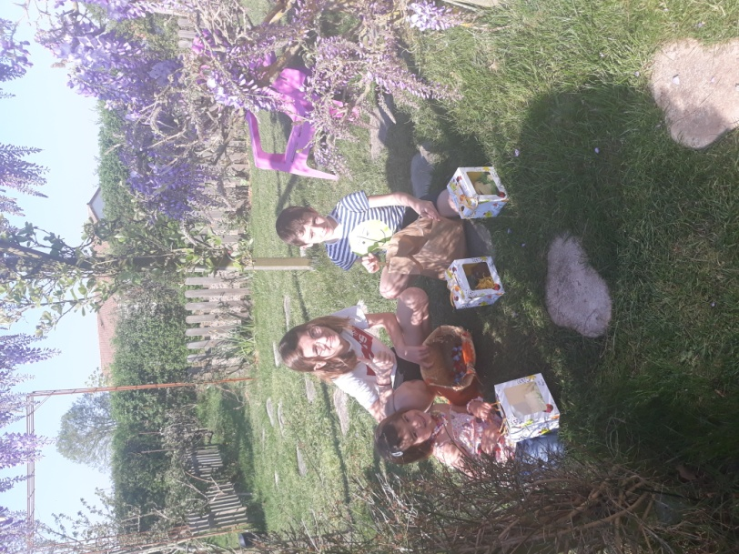 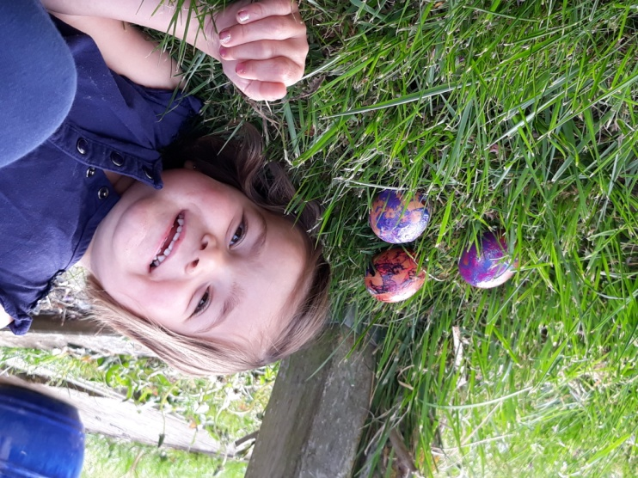

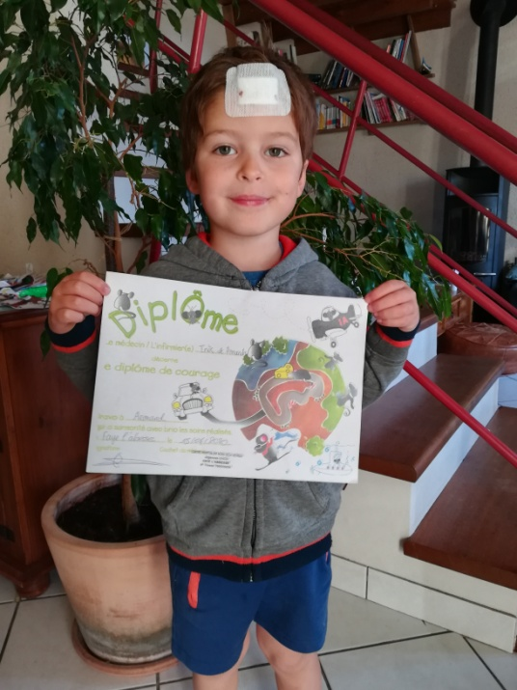 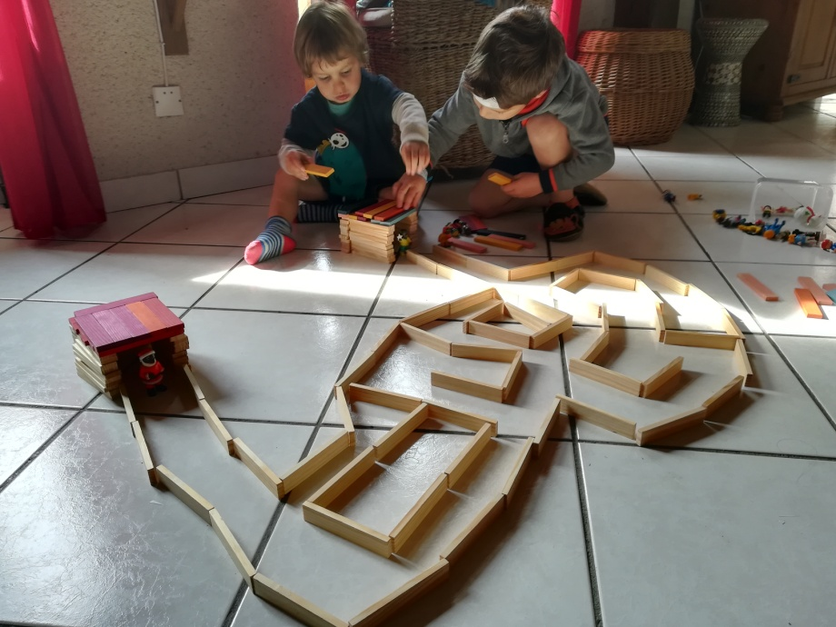

**ARMAND** a dit : « Je suis tombé sur un muret de briques sur la terrasse. Je me suis ouvert le front. Je suis allé aux urgences. L'infirmière m'a donné un joli masque et m'a mis un bracelet. Le docteur m'a fait 4 points de suture. Et puis j'ai eu un diplôme. »

**ARMAND** et **MARIUS** ont construit un labyrinthe avec des Kaplas pour que Petit Ours Brun puisse rejoindre Le Père Noël ! Ce n’est pas facile d’avancer Petit Ours Brun sans faire tomber les Kaplas !

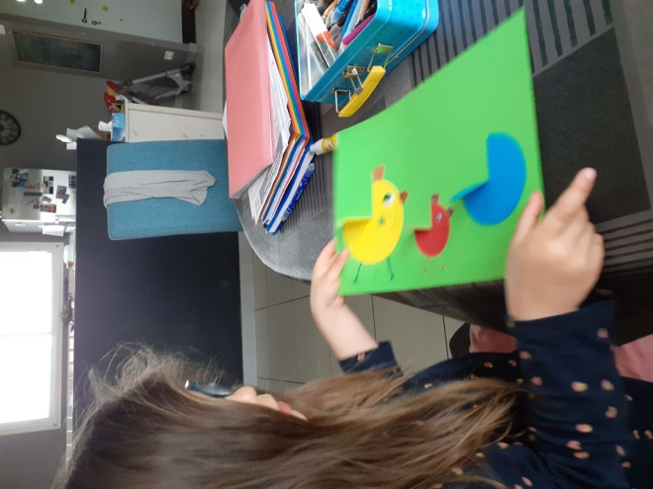 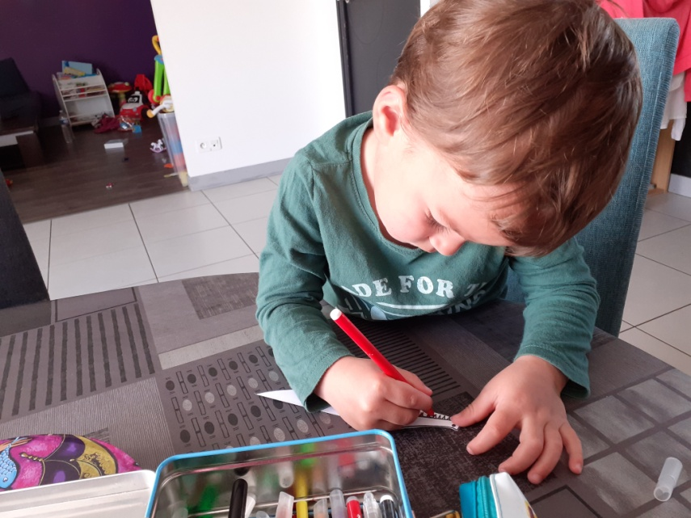

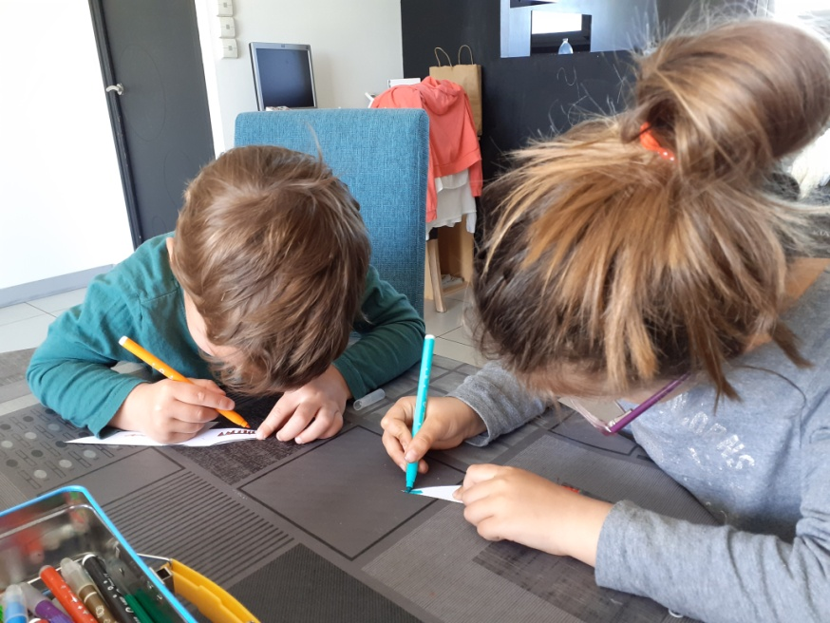 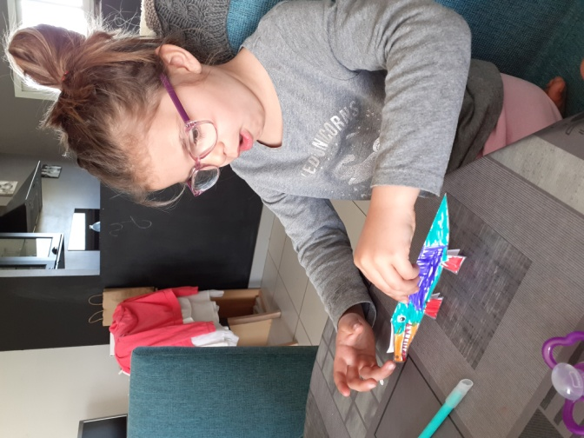

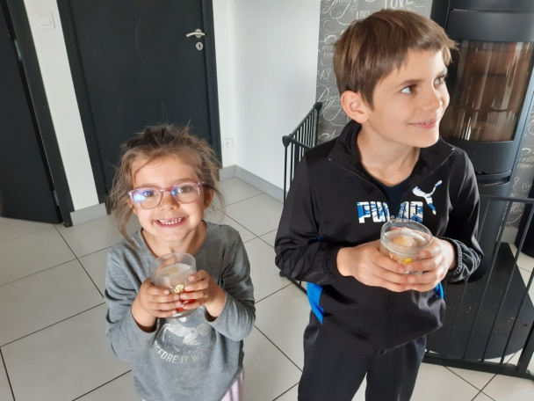 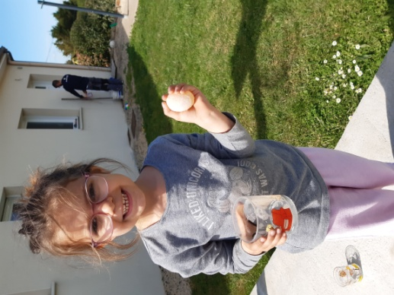 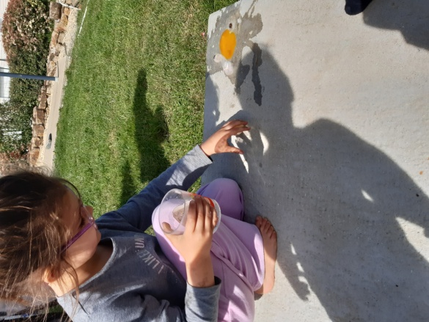

**LOUISE** et **LEO** (qui est gardé chez elle) ont fait des crocodiles en papier après avoir écouté l’histoire. Et Louise a fait l’expérience de  « l’œuf rebondissant » avec son frère Charles.

Et regardez son bel œuf de Pâques avec une crête sur la tête ! Bravo !

Louise a aussi suivi Hervé Tullet pour un grand embouteillage !

L

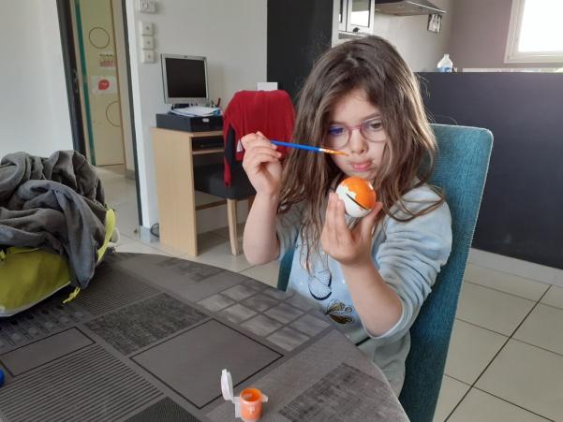 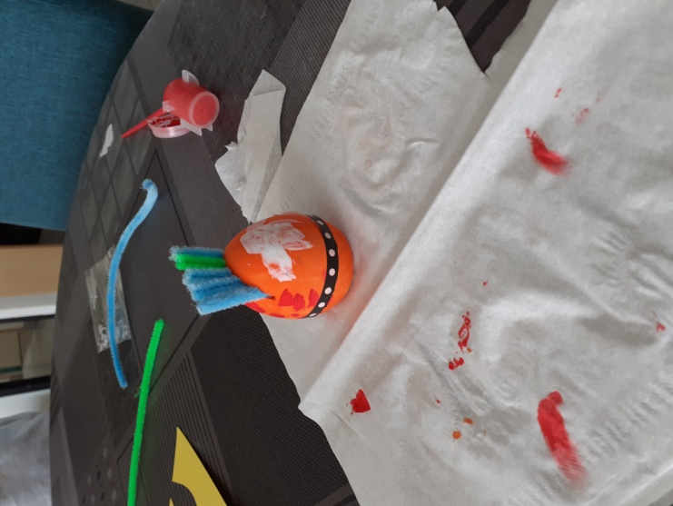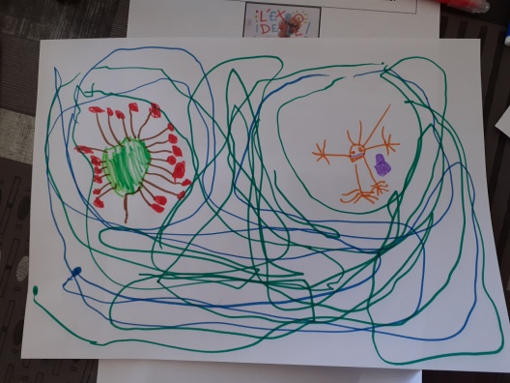

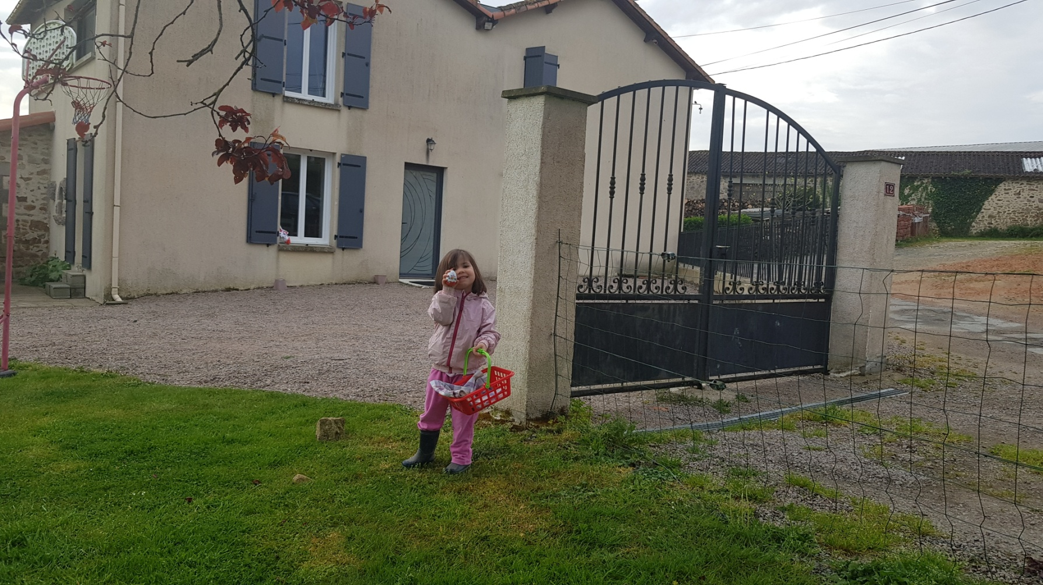 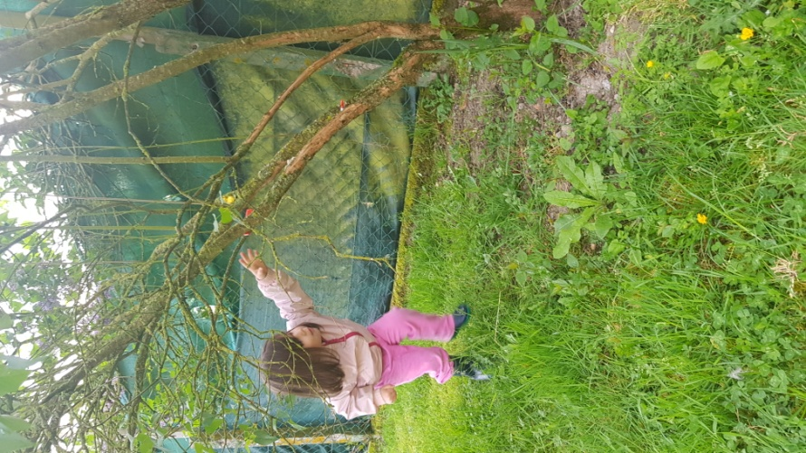 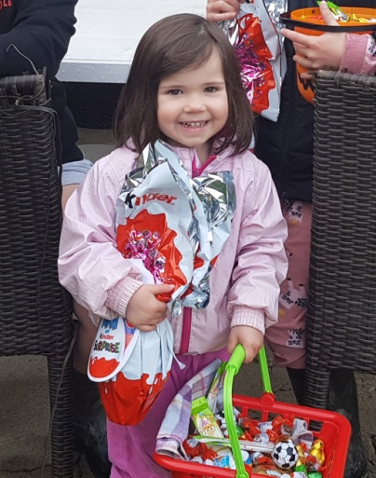

**MANON** a dit : « J ai adoré la chasse aux œufs ! »

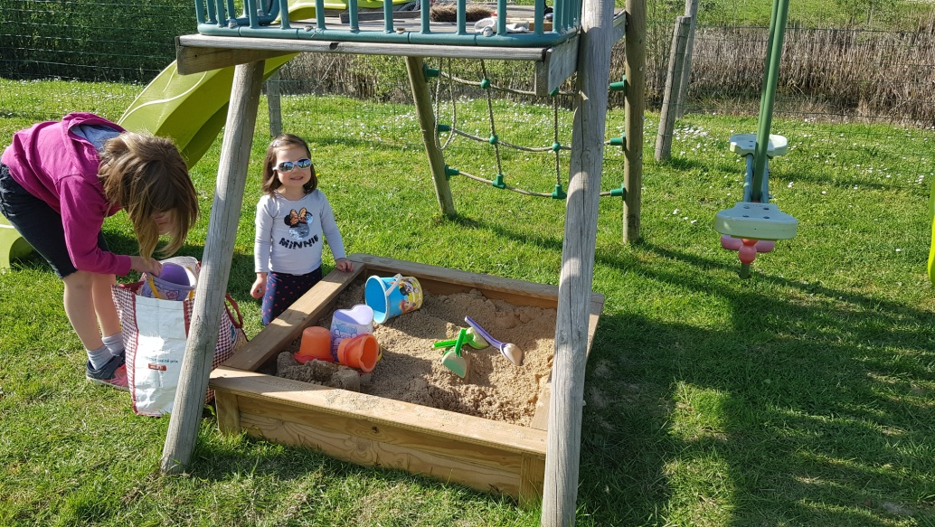 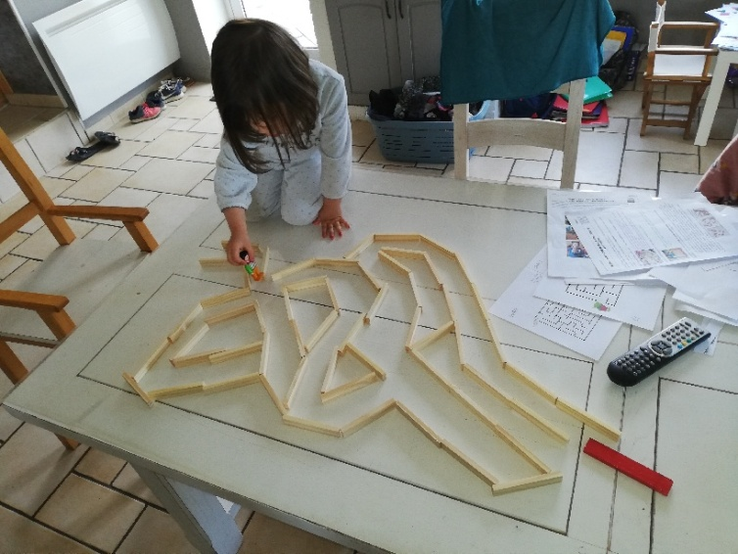

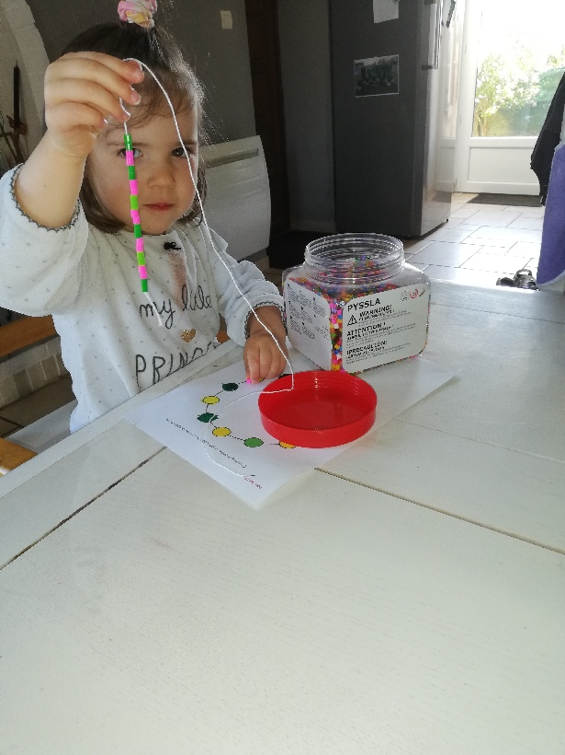 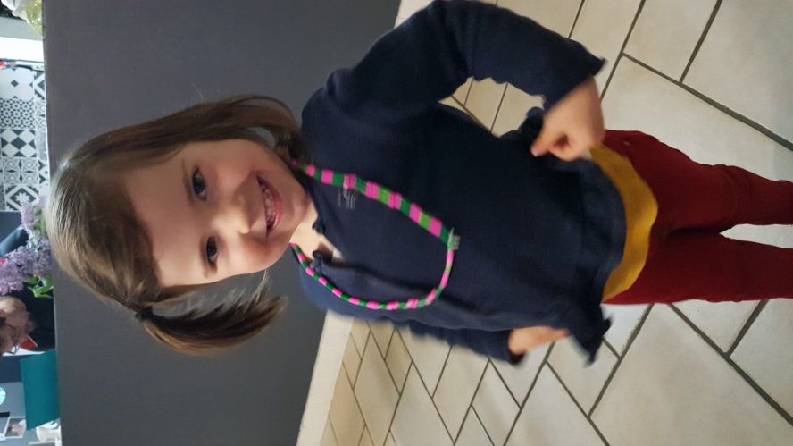

**MANON** a aussi construit un grand labyrinthe avec ses Kaplas. Elle a enfilé les perles, une verte, une rose, une verte, une rose… pour ce faire un magnifique collier !